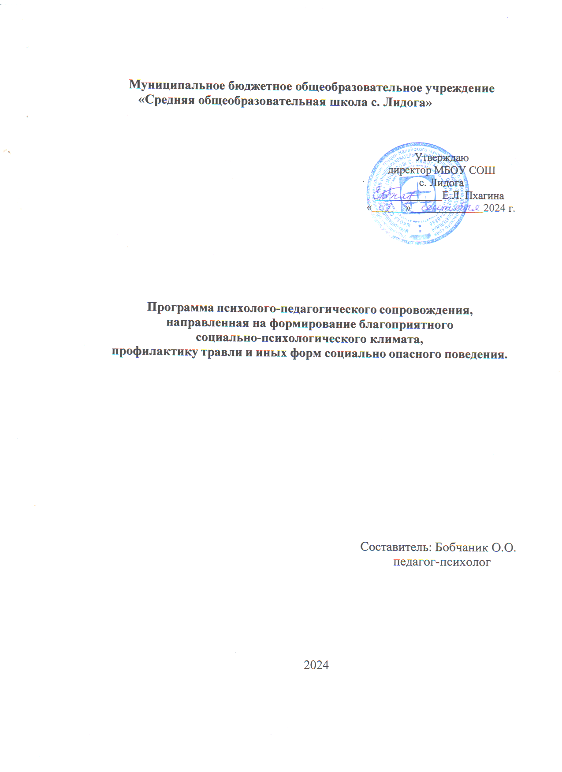

Актуальность
Травля детей сверстниками («буллинг») – одна из наиболее распространенных проблем в образовательных организациях и детских коллективах, которая существенно увеличивает риск аутоагрессивного и суицидального поведения среди подростков, приводит к эскалации агрессии и насилия в группе и в учреждении, снижению успеваемости, эмоциональным и невротическим проблемам.
На образовательные организации ложится ответственность за проработку и устранения проблемы буллинга. Это позволит сохранить психологическое здоровье учащихся и создание комфортной развивающей образовательной среды, обеспечивающей высокое качество образования, духовно-нравственное развитие и воспитание обучающихся. Данные мероприятия гарантируют охрану и укрепление физического, психологического и социального здоровья обучающихся.
Буллинг (англ. bullying, от bully — хулиган, драчун, задира, грубиян, насильник) — это систематическое, регулярно повторяющееся насилие, травля со стороны одного школьника или группы школьников в отношении отдельного школьника, который не может себя защитить.
Предпосылками буллинга являются:
- зависть, желание унизить жертву ради удовлетворения своих амбиций, для развлечения, самоутверждения;
- желание подчинить, контролировать кого-то;
- виктивность жертвы (особенности личности и поведения индивида, навлекающие на него агрессию со стороны других людей, такие как покорность, внушаемость, неумение постоять за себя, неосторожность, доверчивость, легкомыслие, недифференцированная общительность, а также психические расстройства).
Последствия буллинга могут быть различными: от не успешности в учебной деятельности и в жизни до самоубийства жертвы.
Кроме того, буллинг зачастую это скрытый процесс и для его предотвращения, разрешения конфликта и устранения последствий необходимо слаженное взаимодействие окружения ребенка и всех вовлеченных в образовательную деятельность лиц.
Цель программы: создание благоприятных условий для успешного становления классного коллектива и развития каждого ребенка, создание комплексной психолого-педагогической системы профилактики буллинга, как условия обеспечения психологически безопасной образовательной среды через организацию и проведение просветительских, диагностических, обучающих, коррекционно-развивающих мероприятий (обучающиеся, родители, педагоги).

Программа предусматривает решение следующих задач:
- Формирование адекватного представления об агрессии и буллинге и способах противостояния им у всех участников образовательного процесса.
- Создание психолого-педагогических условий для формирования дружного, сплоченного классного коллектива.
- Развитие личностных качеств, препятствующих проявлению буллинга у обучающихся (саморегуляция, эмоциональная уравновешенность, уверенность в себе, критичность, ответственность, эмпатия и др.).
- Обучение обучающихся различным формам противостояния агрессии и буллингу среди сверстников.
- Предоставление квалифицированной психологической помощи участникам образовательного процесса в кризисных ситуациях, связанных с насилием и буллингом.

Направления работы:
Направления работы с педагогическим коллективом и родителями:
  - консультативно-образовательная работа с педагогическим составом и родителями;
  - повышение психолого-педагогической компетентности взрослых (родителей, педагогов).

Направления работы с учащимися:
  - консультативно-коррекционная работа с детьми, подвергшимися жестокому обращению;
  - информационно-просветительская работа с коллективом учащихся
  - повышение уровня коммуникативной культуры учащихся
  - профилактика и коррекция отклонений в эмоциональной сфере подростков;
  - профилактика асоциального поведения школьников
  - развитие навыков стрессоустойчивости, конструктивного поведения в конфликте и уверенного поведения, навыков саморегуляции.

Мероприятия должны осуществляться на трех уровнях: образовательной организации, группы и индивидуальном.

Психолого-педагогические аспекты профилактики буллинга
Первичная профилактика реализуется по 3 направлениям:
- Создание условий недопущения буллинга.
- Скорейшее и грамотное разобщение ребенка со стрессовыми воздействиями.
- Укрепление защитных сил организма в противостоянии травле как для условно здоровых детей, так и для уже имеющих соматическую или психическую патологию.
На первом этапе следует признать наличие проблемы и осознать ее масштаб.
На втором – определить проблему (ее суть, серьезность, частоту возникновения, длительность, состояние жертвы, участников, свидетелей). Контролируются агрессивные намерения обидчиков и состояние жертвы. Вырабатывается план действий.
На третьем – реализуется выработанный план.
Вторичная профилактика сводится к своевременному выявлению у подростков патологических последствий буллинга и оказанию квалифицированной комплексной помощи.
Третичная профилактика предполагает реабилитацию детей и подростков с тяжелыми формами последствий травли. Острый психоз и суицидальное поведение – поводы для экстренной госпитализации. При выявлении признаков тяжелого душевного расстройства необходимо экстренно убеждать родителей проконсультировать ребенка у психиатра.
Если проявления буллинга вовремя не пресекаются, то со временем они становятся все более опасными. Реакция образовательного сообщества на случаи насилия – важный аспект в решении проблемы.
Ключевые слова, раскрывающие сущность профилактики буллинга: предохранение, предупреждение, предостережение, устранение и контроль. Профилактическая работа предполагает изменение социальной, семейной, личностной ситуации обучающегося путем применения специальных педагогических и воспитательных мер, способствующих улучшению качества его жизни и поведения.
Необходимо организовывать информационные часы, основными идеями которых будут темы об уважительном и толерантном отношении к окружающим людям. Педагоги-психологи должны проводить с детьми тренинги на сплочение коллектива, развитие терпимости, эмпатийного мышления по отношению к окружающим.
Основная цель профилактических мероприятий направлена на то, чтобы, помочь ребенку совладать со стрессовой ситуацией и агрессией.
Задачи профилактики:
  - подготовка учителей для работы с трудными детьми;
  - содействие улучшению социального самочувствия;
  - психолого-педагогическое просвещение родителей;
  - устранение психотравмирующей и социально опасной ситуации;
  - снижение риска злоупотребления токсическими веществами, наркотиками и алкоголем;
  - развитие и формирование самостоятельности и социальной компетентности;

  - изменение представлений о самом себе и об отношениях с окружающими.
В 1-4 классах профилактика буллинга осуществляется через обеспечение социально- психологической адаптации обучающихся к школьному обучению через формирование детского коллектива, организацию совместной деятельности, коррекцию школьной дезадаптации.
В 5-9 классах реализуется весь комплекс мероприятий профилактической программы, а именно проведение классных часов, занятий с элементами тренинга, направленных на снижение агрессивности, на формирование сплоченности классного коллектива, развитие эмпатии и уверенного поведения, формирование умений противостоять агрессии и др., родительские собрания и обучающие семинары для педагогов.

Ожидаемые результаты реализации программы:
  - формирование у обучающихся негативного отношения к насилию над человеком;
  - Формирование позитивного отношения к себе, повышение самооценки;
  - повышение психолого-педагогической компетентности педагогов при работе с ситуациями буллинга;
  - умение учителей, классных руководителей и подростков конструктивно выходить из начавшейся ситуации буллинга и эффективно разрешать уже текущую ситуацию,
  - снижение количества ситуаций буллинга;
  - улучшение психологической обстановки в классах и в школе в целом.

План по профилактике « буллинга»
в МБОУ СОШ с. Лидога

№ п/п | Наименование мероприятия | Сроки проведения | Ответственные
ОРГАНИЗАЦИОННО-МЕТОДИЧЕСКАЯ РАБОТА
1 | Диагностика и выявление обучающихся с эмоционально-неустойчивым типом  поведения, склонных к проявлению агрессивного поведения, определение основных причин такого поведения,  выработка адекватных воспитательных стратегий.  -социометрия  -исследования психо-эмоционального состояния  -опросник индекса общего самочувствия  -тест –опросник А.В.Зверева | В течение учебного года, по запросу участников образовательных отношений | классные руководители,  педагог-психолог
2 | Поддержка высокой социальной активности обучающихся во внеурочной деятельности, привлечение обучающихся к активным  формам досуга, творческой, социально- значимой деятельности. | В течение учебного года | классные руководители
3 | Размещение памяток, видеороликов по профилактике буллинга, кибербуллинга для  родителей (законных представителей) и педагогов в классных чатах. | Ноябрь, февраль, апрель | классные руководители, педагоги-психологи
4 | Оформление информации на стендах школы о службах по психологической помощи для  несовершеннолетних и их родителей и о | В течение учебного года | социальный педагог, педагоги-  психологи

деятельности «Детского телефона доверия»

РАБОТА С ОБУЧАЮЩИМИСЯ
5 | Проведение диагностики в контексте проблемы буллинга и кибербуллинга:  - выявление детей, склонных к проявлению жестокости к другим обучающимся;  - взаимоотношения в группе;  - изучение личностного развития  (самооценка, тревожность,  уровень переживания одиночества) | В течение учебного года | педагог-  психолог
6 | Проведение встреч обучающихся  с ведомствами системы профилактики по разъяснению правовой ответственности за буллинг и кибербуллинг, а также о  последствиях | В течение учебного года (по возможности ) | классные  руководители, педагог-психолог
7 | Мероприятия по профилактике  кибербуллинга в рамках классных часов:  «Что такое буллинг. Есть ли буллинг в нашем классе»  « Мое здоровье и интернет» (1-4 классы);  «Правила безопасности в сети Интернет» (6 - 9 классы) | Декабрь | классные руководители
8 | Проведение акции  «Мы против буллинга»: Конкурс плакатов  «Дружба против буллинга!» | Неделя психологии | классные  руководители, педагог-психолог
РАБОТА С РОДИТЕЛЯМИ
9 | Информирование родителей о проведении консультаций для несовершеннолетних и их  родителей, оказавшихся в кризисной ситуации | В течении года | педагог-  психолог
10 | Выступления на родительских собраниях «Профилактика буллинга» | В течение учебного года, по запросу классных руководителей | классные руководители, педагог- психолог
11 | Семинар – практикум для педагогов «Профилактика буллинга в детско-подростковой среде» | декабрь | педагог- психолог

